ДО УВАГИ
суб’єктів малого та середнього
підприємництва Донецької області

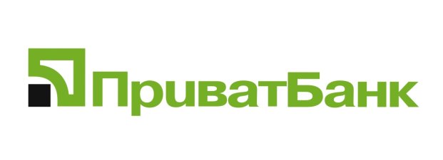
14 квітня поточного року у м. Краматорськ підписано Меморандум про співпрацю між Донецькою обладміністрацією та ПАТ КБ «ПРИВАТБАНК». Меморандумом передбачено реалізацію механізму часткової компенсації з обласного бюджету відсоткових ставок за наданими ПАТ КБ «ПРИВАТБАНК» кредитами. Програма дозволить здешевити фінансові ресурси для підприємця. Компенсація надається позичальнику тільки за одним кредитом у розмірі, що не перевищує 125% облікової ставки НБУ, яка діяла на дату нарахування відсотків за користування кредитом, але не більше 70% ставки за кредитом, установленої банком, що надав позичальнику кредит, і не більше, ніж 500 тис. грн на рік на одного позичальника. Програмою компенсацій може скористатися кожен підприємець.
Для підтримки малого та середнього бізнесу ПАТ КБ «ПРИВАТБАНК» розроблені та реалізовані такі програми:
1. «КУБ» – програма беззаставного фінансування на суму від 50 000 до 500 000 грн.
2. Поновлювана кредитна лінія – заставний вид кредитування від 500 000 до 2 млн грн.
3. Лізинг с/г техніки, транспорту, обладнання – від 150 000 до 30 млн грн.
Також ПАТ КБ «ПРИВАТБАНК» пропонує такі програми підтримки підприємництва, як «Кредитний ліміт на розрахунковий рахунок», «Гарантовані платежі», «Кредит під депозит», а також кредит для представників агросектора з особливими умовами у вигляді кредитних канікул.

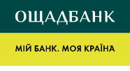

ПАТ «Ощадбанк» посилює підтримку мікро-, малого та середнього бізнесу (ММСБ), зокрема підприємств агропромислового комплексу, поліпшивши умови кредитування на придбання транспортних засобів та обладнання (як нових, так і тих, що були в користуванні). Придбати в кредит можна легкові та вантажні автомобілі, автобуси, спецтехніку, дорожньо-будівельні машини, трактори, комбайни, іншу сільськогосподарську техніку та навісне обладнання, виробниче та промислове устаткування.
Мінімальний первинний внесок зменшено з 30 до 25 відсотків вартості транспортного засобу або обладнання, а максимальний строк експлуатації сільгосптехніки, що була у використанні, збільшено з 5 до 10 років. Забезпеченням за кредитом виступає техніка, що придбавається.
Крім того, транспортні засоби та обладнання, що були у використанні, відтепер можна придбати в кредит у будь-якого суб’єкта господарювання, а не лише у спеціалізованих продавців.
Наразі для сільгоспвиробників сегмента ММСБ діють спеціальні умови кредитування на придбання нової та вживаної техніки. Кредити надаються строком до 5 років за акційною ставкою від 17,75% річних.
ПАТ «Ощадбанк» також уклав перші партнерські угоди з національними виробниками та імпортерами сільськогосподарської та іншої техніки. Завдяки цьому можна отримати кредит на пільгових умовах – процентна ставка в цьому випадку становитиме від 12%.
Детальніше про спеціальні умови для аграріїв – на офіційному сайті, в Контакт-центрі за тел.: 0-800-210-800 (безкоштовно зі стаціонарних та мобільних телефонів по території України) та в любому відділенні ПАТ «Ощадбанк» міста.

